МУНИЦИПАЛЬНОЕ БЮДЖЕТНОЕ
ОБЩЕОБРАЗОВАТЕЛЬНОЕ
УЧРЕЖДЕНИЕ
НАЧАЛЬНАЯ ШКОЛА
ПРОГИМНАЗИЯ
(МБОУ НШ «ПРОГИМНАЗИЯ»)
ул. Лермонтова, 8/2, г. Сургут
Тюменская область, Ханты-Мансийский

автономный округ – Югра, 628400
Тел. 52-00-49, тел./факс 52-00-48
Е-mail: progimnazia@admsurgut.ru

ОТЧЕТ
По реализации плана работы в рамках пилотного проекта по образованию для устойчивого развития «Межрегиональное сетевое партнерство: Учимся жить устойчиво в глобальном мире: Экология. Здоровье. Безопасность за период 01.01.2019-31.05.2020
Муниципальное бюджетное общеобразовательное учреждение начальная школа «Прогимназия»
г. Сургута
I. Общие сведения
1. Тема над которой работает учреждение. «Экологическая грамотность. Формирование экологических компетенций младших школьников через систему внеклассных мероприятий».
2. Какую работу ведете: инновационную, просветительскую, экспериментальную.
3. Укажите вид планирования: проект, план, Дорожная карта, программа, концепция и др. (приложите отдельным приложением скан документа). Приложение 1.
4. Выбранная тема реализуется в 1-4-х классах.
5. Просветительскую деятельность осуществляют все педагогические работники нашей образовательной организации (71 педагог).
6. Количество участников (педагогические работники, родители): проектом охвачены все участники образовательных отношений: 71 педагог, 967 учащихся.
7. Прохождение курсов повышения квалификации по данному направлению запланировано на 2020-2021 учебный год.
II. Описание мероприятий по направлениям деятельности
  - Освоение понятийного аппарата образования для устойчивого развития.
Описание мероприятий
Тема: «Экология. Здоровье. Безопасность».
Форма: практико-ориентированный семинар.

Краткое содержание. В современных условиях важнейшими факторами формирования здоровья населения России являются последствия кризисного состояния страны, охватившего значительные массы населения. Прежде всего среди этих последствий надо выделить социальную напряженность, в том числе страх перед возможной безработицей, крушение прежней системы ценностных ориентаций у значительной части населения страны, главными среди которых были семья, работа, общественное признание. В связи с этим необходимо изменить модель поведения человека в сторону экологизации мышления, понимая, что Экологическая компетентность начинается с социально ответственного поведения. Мероприятие школьного уровня. В мероприятии приняли участие 53 педагога. Фото с мероприятия Приложение 2.
  - Распространение идей и ценностей образования для устойчивого развития среди педагогической общественности, детей и их родителей.
Тема: «Тропа безопасности»
Форма: Квест
Краткое содержание (1-2 предложения, 1-2 фото), количество участников, уровень мероприятия. Проводится с целью повышение уровня знаний детей по основам безопасности жизнедеятельности., формированию экологически безопасного поведения. В ходе проведения квест – игры способствует развитию у детей навыков правильного поведения, способствующих сохранению окружающей среды. Мероприятие школьного уровня. В мероприятии приняли участие 28 педагогов, 10 родителей (законных представителей), учащиеся 3-4 классов (65 учащихся). Фото с мероприятия Приложение 3.
  - Оказание консультационной помощи учителям и воспитателям, участвующим в проектах сетевого партнерства.
Тема: Особенности организации проектной и исследовательской деятельности у младших школьников».
Форма: практико-ориентированный семинар.
Краткое содержание: среди инновационных педагогических технологий, направленных на личностно ориентированное обучение, ведущую роль должны играть творческие методы обучения: исследовательская и проектная деятельность, в основе которых лежит развитие познавательных навыков учащихся, умений самостоятельно конструировать свои знания, ориентироваться в информационном пространстве, развитие критического и творческого мышления, умение видеть, сформулировать и решить проблему. В ходе работы семинара были обозначены особенности организации проектной и исследовательской деятельности у учащихся начальных классов. Школьный уровень.
Приложение 4.
  - Разработка и апробация программ внеурочной деятельности по ЭОУР, УМК «Экология учебной деятельности» (Дзятковская Е.Н.), др. региональных материалов (указать конкретно)
Тема: «Моя Югра – мое наследие»
Форма: Программа внеурочной деятельности «Моя Югра-мое наследие»
Краткое содержание: Содержание регионального курса в области экологического и этнокультурного образования в начальной школе ориентируется на развитие у учащихся комплекса сложившихся у них житейских понятий, образов, представлений, ценностей, оценок, способов деятельности, которые отражают культуру взаимодействия человека с природой и другими людьми.
В основе этого комплекса – культурный концепт «природное и культурное наследие», складывающийся в сознании каждого человека в течение его жизни. Программа реализуется через классные часы и, экологические мероприятия и посредством интеграции в учебный предмет окружающий мир среди учащихся 1-4-х классов. Уровень – региональный.
  - Мероприятия для достижения Целей Устойчивого развития – всемирного списка мероприятий, которые необходимо провести для ликвидации нищеты, уменьшения неравенства и интенсивного изменения климата (ЦУР-17 https://www.un.org/sustainabledevelopment/ru/sustainable-development-goals/
Тема «Ответственное потребление и производство»
Форма: конференция
Краткое содержание распространение идей и опыта в области сохранения природного и культурного наследия нашей страны и мира, формирования основ культуры безопасности и здоровья, необходимых людям в глобальном мире XXI века. количество участников 52, уровень мероприятия - школьный.
  - Разработка и апробация моделей управления образовательным учреждением на основе идей устойчивого развития (зеленые школы) и др.
Тема
Форма
Краткое содержание (1-2 предложения, 1-2 фото), количество участников, уровень мероприятия. Нет.
- Укажите публикации (при наличии):
Тема: Формирование экологических компетенций младших школьников через систему внеклассных мероприятий.
Автор, должность. Толмачева Елена Олеговна, заместитель директора по УВР
Выходные данные сборника/журнала и т.п. https://педпроект.рф/толмачева-е-о-публикация/

- Выводы по отчету:
- проведено 18 мероприятий (указать общее количество), из них для педагогических работников 3 (указать количество), для обучающихся- 13 (указать количество), для родителей (или другой общественности) 2.
- общее количество участников 1050 человек, из них 920 обучающихся, 70 педагогических работников, 60 родителей.

5.Укажите, какой опыт по ЭО УР можете представить в рамках вебинаров на сайте: http://moodle.imc.tomsk.ru. Необходимо указать, если представляете опыт учреждения:
- Полное наименование по Уставу,
- Контактная информация ответственного лица: ФИО полностью, телефон, e-mail
- Сроки представления опыта ( вебинар размещается в записи на сайте: http://moodle.imc.tomsk.ru)
- Тема. Нет.

Координатор Е.О. Толмачева, заместитель директора по УВР

Приложение №1
ПЛАН РАБОТЫ

Мероприятие | Планируемые результаты | Сроки | Место проведения | Ответственный
- Постоянно действующий семинар для педагогов: постановка цели, задач, определение исходных теоретических оснований, хода и планируемых результатов инновационной деятельности на тему (темы): «Экология. Здоровье. Безопасность» | - Понимание участниками семинара модели опытно-экспериментальной работы; постановка и решение индивидуальных задач по реализации программы и плана инновационной деятельности | 2019-2020;  2020-2021 | МБОУ НШ «Прогимназия» | Е.О. Толмачева, зам. директора по УВР
- Определение  критериев, показателей, способов мониторинга результатов.  Мониторинг результатов | - Результаты входящей и итоговой диагностики, их описание и сравнение; представление в виде презентации | Ноябрь, 2019  Май, 2020,  Май, 2021 | МБОУ НШ «Прогимназия» | Педагоги школы
- Проведение мероприятий  (указываются только ключевые)  - заседание школьного экологического общества «Югорка»  - Квест «Тропа безопасности» | - Представление результатов проведенных мероприятий на сайте сетевого партнерства | Май, 2020,  Май, 2021 | МБОУ НШ «Прогимназия» | Зам. директора по УВР, руководители МО
- Проведение межшкольных (городских, поселковых, сетевых) мероприятий на тему: Межшкольная научно-практическая конференция «Первые шаги в науку», секция «Экология». | Краткое представление результатов мероприятия на сайте партнерства (фото и текст на 0,5 стр). |  | МБОУ НШ «Прогимназия» | Зам. директора по УВР, руководители МО
- Подготовка публикаций по результатам инновационной деятельности | Научно-методическая статья (анализ проделанного, рекомендации для образования, перспективы) | 2020-2021 |  | Зам. директора по УВР
- Подведение итогов работы (ее пролонгирование) | Педсовет | Август, 2020 | МБОУ НШ «Прогимназия» | Администрация МБОУ НШ «Прогимназия»
- Отчетность  1) промежуточная  2) итоговая | 1) перечень мероприятий, их педагогические результаты (презентация)  2) то же + научно-методическая статья | 1) май, 2020;  2) май, 2021 |  | Администрация МБОУ НШ «Прогимназия»

Подписи Сторон

Сетевая кафедра ЮНЕСКО
при ФГБНУ «Институт
стратегии развития образования
Российской академии образования»
Москва, ул. Макаренко, 5/16, к.209б,
https://partner-unitwin.net
Тел.: 89775120467. E-mail: dziatkov@mail.ru
Руководитель Е.Н.Дзятковская
……………

От организации:

628400, Тюменская область,
Ханты-Мансийский автономный округ-Югра,
г. Сургут, ул. Лермонтова, 8/2
Директор муниципального бюджетного общеобразовательного
учреждения начальной школы «Прогимназия»:
_________________ В.В. Горячева

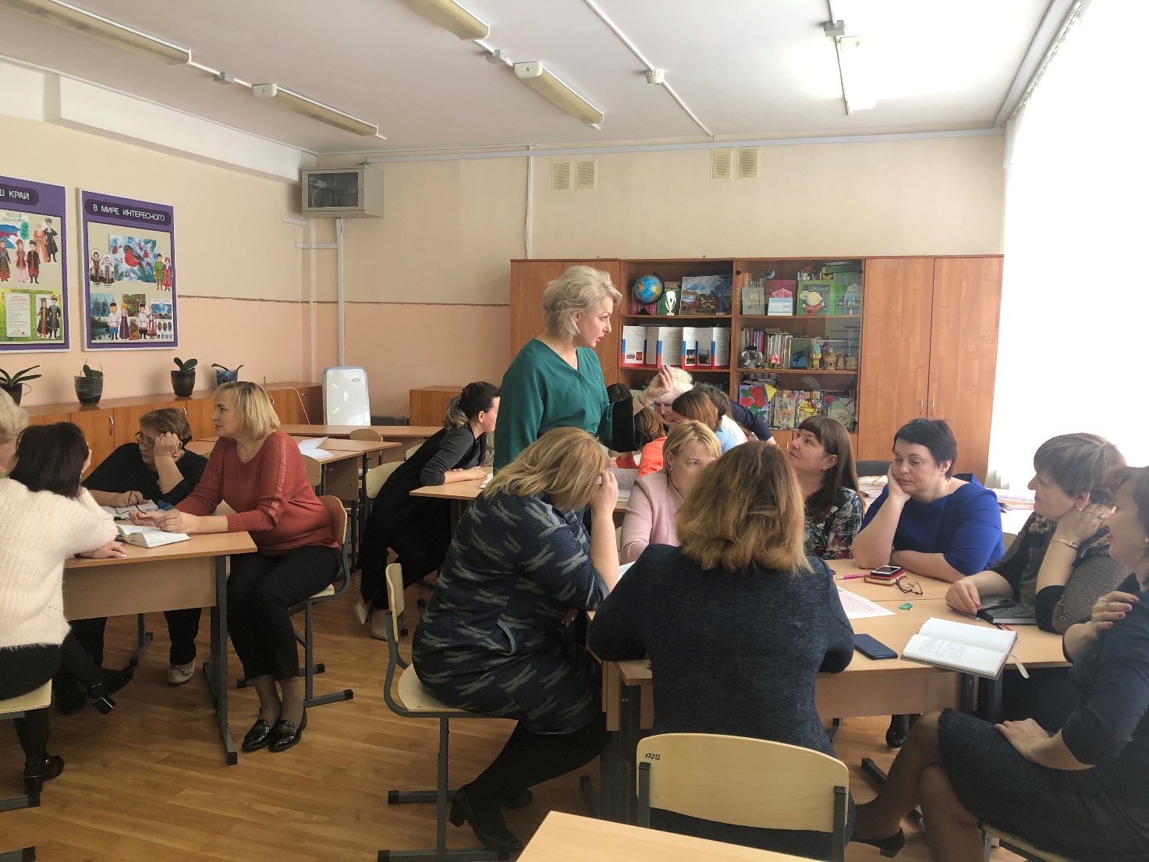

Семинар «Экология. Здоровье. Безопасность».

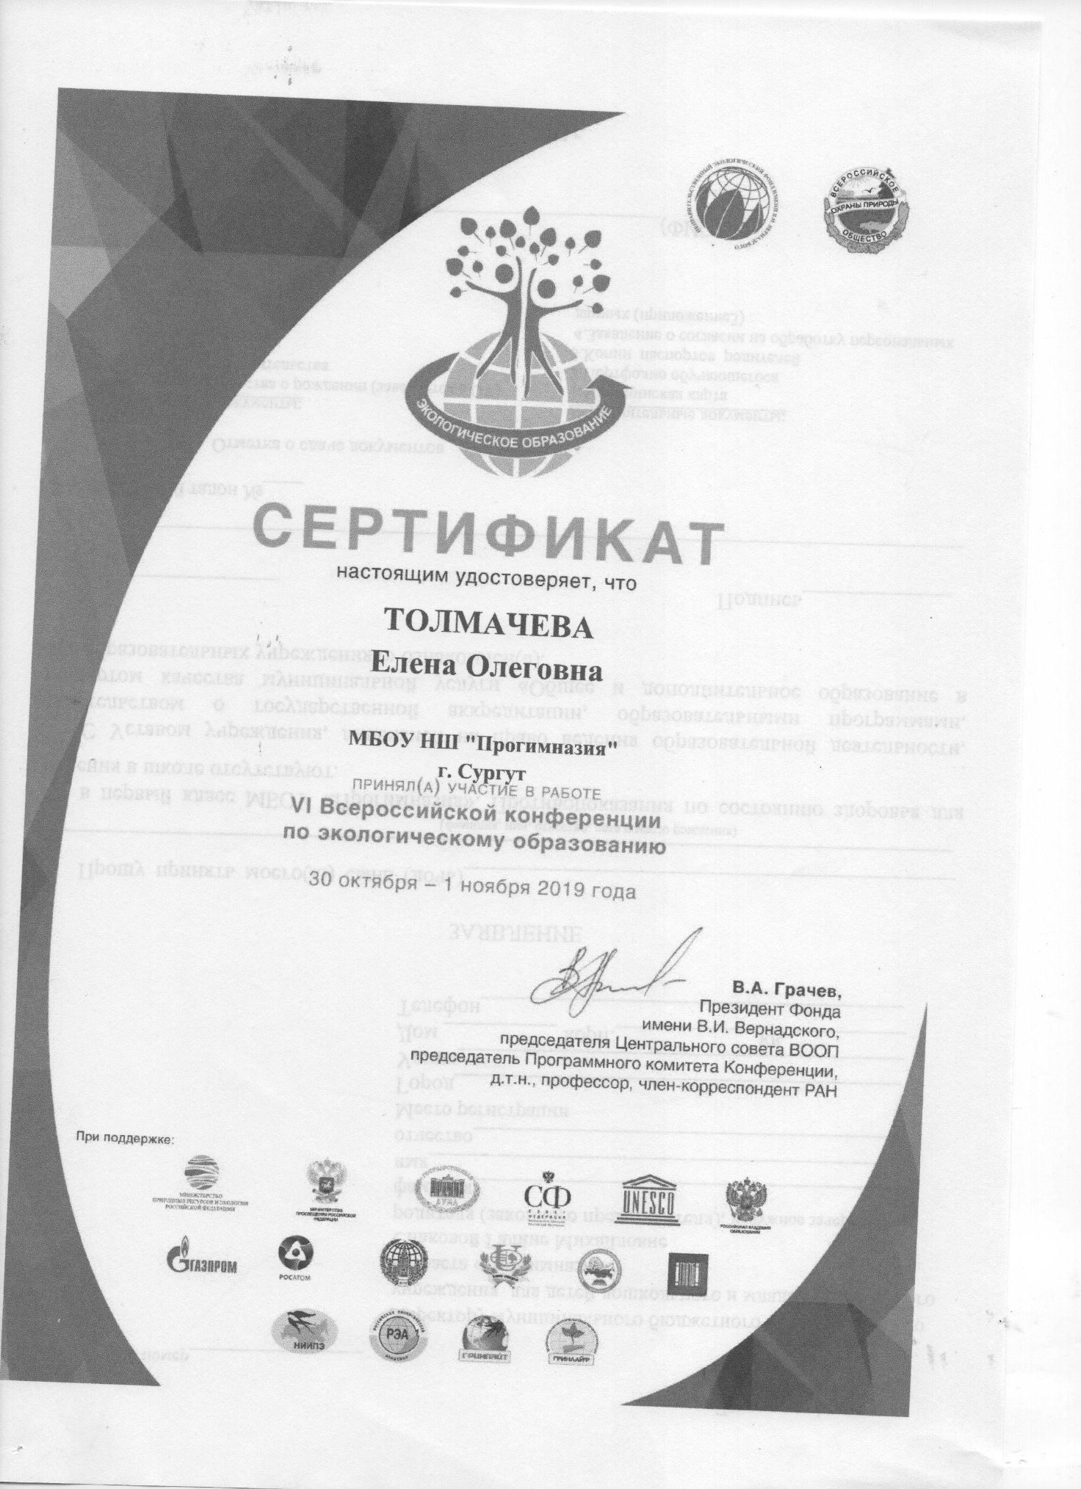

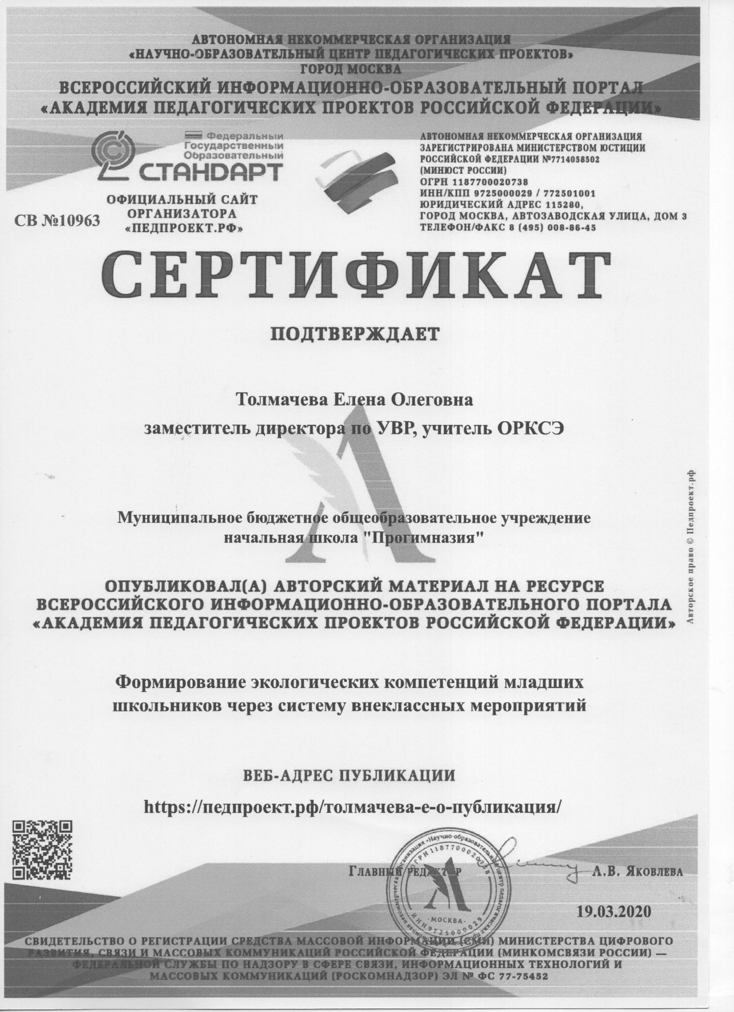

Квест «Тропа безопасности»

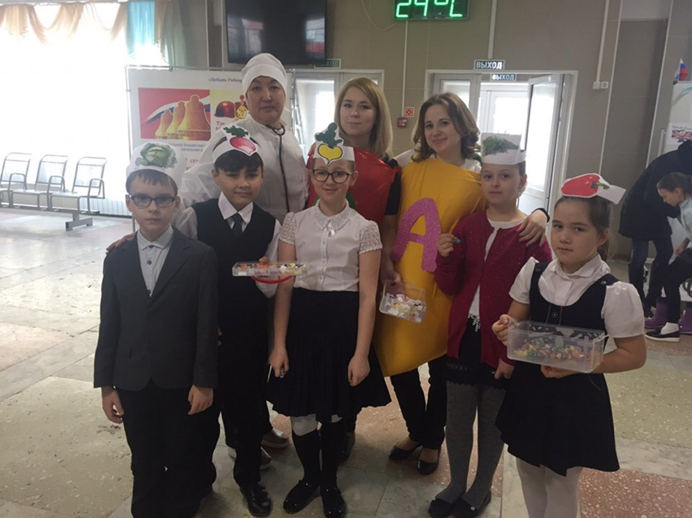

Подготовка к конферен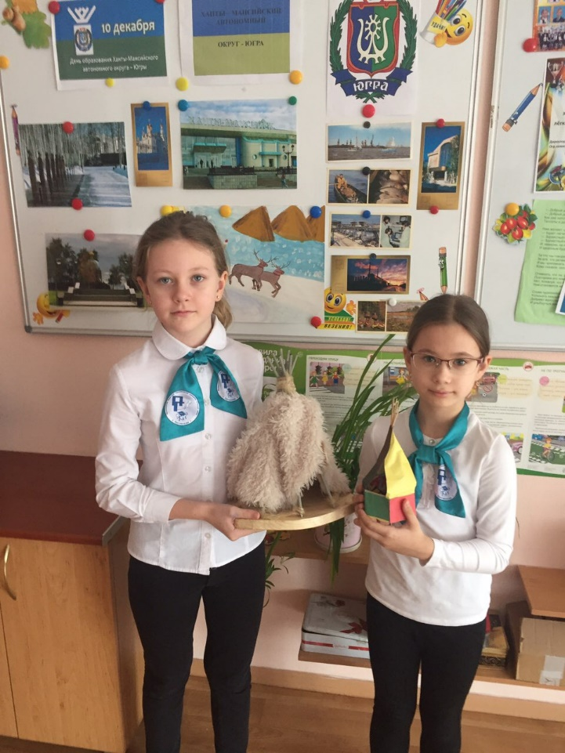ции